Prevalencia de los Mecanismos de Adaptación del Paciente con Enfermedad Renal Bajo Tratamiento de Hemodiálisis¹

Prevalence of Adaptation Mechanisms of Patients with Renal Disease Under Treatment of Hemodialysis
David Jahel García Avendaño², Biridiana González Puebla³, Nancy Elizabeth Martínez Espinoza⁴, Martha Sánchez Moran⁵, Miriam Martínez Carrasco⁶
Maestro en Enfermería de la Facultad de Enfermería y Obstetricia de la Universidad Juárez del Estado de Durango, Licenciado en Enfermería en la Unidad de Terapia Intensiva del Instituto de Seguridad y Servicios Sociales para los Trabajadores de Estado (ISSSTE) Durango- México y Autor responsable de la correspondencia. Email: gdavidjahel@yahoo.com ². Pasantes de la Licenciatura en Enfermería ^{3,4,5,6}
Resumen
Introducción: La enfermedad renal crónica es la resultante de diversas enfermedades crónico degenerativas. El paciente con dicha enfermedad y sometido a hemodiálisis sufre muchos cambios en su estilo de vida. Es por ello que es importante evaluar la prevalencia de los mecanismos de adaptación en el paciente en los aspectos psicológico, afectivo y social. Materiales y Métodos: Es un estudio descriptivo de tipo cuantitativo, utilizo el cuestionario “Mecanismos de Adaptación de los Pacientes con ERC en Terapia de Hemodiálisis” utilizado por Devia K y cols. En el 2010 con un coeficiente del Alfa de Cronbach de 7.0, los datos se analizaron mediante estadística descriptiva, procesados a través del paquete SPSS versión 20.0 Resultados y discusión: El estudio arrojo una prevalecía en los mecanismos afectivos, con un 71.4% en una adaptación comprometida; los mecanismos sociales sobresalen con un 61.9% en la adaptación compensatoria y para finalizar se muestro que ninguna persona hace uso de los mecanismos adaptativos para lograr un nivel de adaptación integrado. Conclusiones: Los aspectos afectivos y psicológicos se encuentran comprometidos, siendo el principal obstáculo para que la persona se integre de la mejor manera, los mecanismos sociales sobresalen con un 61.9% en la adaptación compensatoria siendo el más favorable. Esto puede indicar que las personas a pesar de su condición de salud y de las características del tratamiento, no perciben que sus problemas de salud física o emocional interfieren de manera importante en su vida social habitual.
Palabras Clave: Hemodiálisis, Prevalencia, Adaptación, Insuficiencia Renal Crónica.

Abstract
Introduction: Renal Insufficiency Chronic (IRC) is the result of several chronic degenerative diseases. The patient with the disease and on hemodialysis undergoes many changes in your lifestyle. That is why it is important to assess the prevalence of coping mechanisms in patients in the psychological, emotional and social aspects. Materials and Methods: A descriptive quantitative study, I use the questionnaire "Mechanisms of Adaptation of Patients with IRC hemodialysis therapy" used by Devia K et al. In 2010 with a Cronbach's alpha coefficient of 7.0, the data were analyzed using descriptive statistics, processed through the SPSS package version 20.0. Results and Discussion: The study threw a prevalence of affective mechanisms, with 71.4% in a compromised adaptation; social mechanisms projecting a 61.9% in the compensatory adaptation and finally was shown that no person makes use of adaptive mechanisms to achieve a level of integrated adaptation. Conclusions: The emotional and psychological aspects are compromised, the main obstacle for the person to be integrated in the best way, the social mechanisms stand out with 61.9% in the compensatory adaptation being the most favorable. This may indicate that people despite your health condition and treatment characteristics, no problems perceive their physical or emotional health significantly interfere in their normal social life. Keywords: Hemodialysis, Prevalence, Adaptation CKD.
Key words: Hemodialysis, Prevalence, Adaptation, Renal Insufficiency Chronic.

Introducción
La enfermedad renal crónica (ERC) es la resultante de diversas enfermedades crónico degenerativas, entre las que destacan la diabetes mellitus y la hipertensión arterial, fenómeno que ocurre de manera similar en todo el mundo y que, lamentablemente, conduce hacia un desenlace fatal si no es tratada. Las cifras de morbilidad y mortalidad son alarmantes; en México, esta es una de las principales causas de atención en hospitalización y en los servicios de urgencias. Está considerada una enfermedad catastrófica debido al número creciente de casos, por los altos costos de inversión, recursos de infraestructura y humanos limitados, la detección tardía y altas tasas de morbilidad y mortalidad en programas de sustitución¹
Con la diálisis y hemodiálisis se ha logrado prolongar y mejorar la calidad de vida de las personas con ERC debido a la reducción de toxinas responsables de provocar diferentes alteraciones, las cuales se pueden eliminar con la frecuencia y duración adecuada del tratamiento depurativo. Actualmente existe un incremento de pacientes que ingresan a las salas de hemodiálisis, observándose como esta enfermedad repercute en la adaptación de los pacientes ^{2,3}.
El Plan Nacional de Desarrollo ubica a la salud como una estrategia fundamental en respuesta al aumento de la esperanza de vida en México que acarrea innumerables enfermedades crónicas y degenerativas en el adulto. Una de estas es la IRC enfermedad que afecta ampliamente al organismo con repercusión multiorganica desencadenando un sinfín de signos y síntomas que afectan al paciente emocional, física y psicológicamente. Afectando a la persona en su totalidad, ello se refleja en la afección que conllevan los familiares y cuidadores del paciente ².
Un aspecto determinante en el proceso y evolución de la enfermedad es la adaptación del paciente a su enfermedad. Un elemento clave en la asimilación e integración que definen el transcurso positivo o negativo ante el cambio ^{3,4}.
Desde el momento en que a una persona le diagnostican IRC se pone en marcha una serie de cambios importantes en el estilo de vida, mecanismos adaptativos en el paciente tanto psicológicas, afectivas y sociales a la situación de salud que está viviendo ^{5,6,7}.
La persona con una Enfermedad Crónica como lo es la Insuficiencia Renal está obligada a cambiar su forma de vida; ha de modificar su dieta, frecuentes contactos con el medio hospitalario, interrupción de sus actividades cotidianas que muchas veces afectan al trabajo o estudios, entre otros. Todos estos cambios suponen un factor de estrés para cualquier persona, sin embargo el grado de afectación no será el mismo en todos los casos, esto a que existen estrategias en cada persona que van a incidir en el proceso de adaptación. No es necesariamente el suceso el que crea problemas, sino la percepción y la respuesta del paciente al hecho, que pueden provocar necesidades psicológicas no satisfechas que agota las reservas de energía necesarias para la curación ^{5,6,7,8}.
Es lógico que, en un primer momento, la persona presente una respuesta de ansiedad y apatía debido al carácter novedoso de la situación. A medida que la persona va adaptándose a la situación de salud, se llega a tomar conciencia de la importancia de llevar un cambio en el estilo de vivir, es decir lleva a cabo el tratamiento, la dieta adecuadamente, darse el tiempo de conocer sobre su enfermedad, complicaciones, signos y síntomas de alarma, entre otras. En definitiva las estrategias psicológicas, afectivas y sociales que adopte la persona ante esta situación de salud, influirán en su adaptación ^{5, 6, 7}.
Esta investigación se realizó en un grupo de pacientes derechohabientes del Instituto de Seguridad y Servicios Sociales para los Trabajadores del Estado (ISSSTE) en el estado de Durango, en la unidad de hemodiálisis, con el objetivo de identificar la prevalencia de los mecanismos adaptativos en el área de lo psicológico, afectivo y social que utiliza el paciente con Insuficiencia Renal Crónica bajo tratamiento de hemodiálisis para determinar su respuesta adaptativa y de tal forma poder intervenir brindándoles un mejor apoyo emocional, un cuidado y una educación adecuada para los pacientes y los familiares ^{9,10}.
El proyecto de investigación tiene impacto en la disciplina- profesión y en lo social puesto que genera nuevo conocimiento a la enfermería para dar cuidado a la experiencia de salud de la persona con IRC bajo tratamiento de hemodiálisis, implica la generación de futuras investigaciones sobre el manejo y cuidado de la familia que posteriormente darán lugar al surgimiento de nuevos modelos o teorías que mejoren aún más nuestro quehacer de enfermería que da respuesta a las necesidades sociales permitiendo aún más al reconocimiento social y profesional.
Metodología
Es un estudio descriptivo de tipo cuantitativo, la población está conformada por 64 pacientes bajo tratamiento de hemodiálisis que acuden al ISSSTE de la ciudad de Victoria de Durango, Dgo, México, con un muestreo por conveniencia. Los criterios de Inclusión fueron personas afiliadas al ISSSTE con enfermedad renal crónica, bajo tratamiento de hemodiálisis y que hayan aceptado participar en el estudio, los de exclusión fueron aquellas personas que no se encuentren neurológicamente aptos para responder el cuestionario y que no respondan completamente el total de los ítems del cuestionario ¹⁰.
La recolección de los datos fue de campo y se utilizó el cuestionario “Mecanismos de Adaptación de los Pacientes con Enfermedad Renal Crónica en Terapia de Hemodiálisis” utilizado por Devia K y cols. (2010). Dicho instrumento consta de 33 enunciados con un coeficiente del Alfa de Cronbach de 7.0 en población latina ⁵.
La recolección de la información se visitó el área de Hemodiálisis en los turnos Matutino, Vespertino y Nocturno del ISSSTE. Solicitando a los jefes de enfermería un horario disponible de cada turno para poder asistir, y de manera personalizada se les hizo la invitación a las personas bajo tratamiento de hemodiálisis para participar en el estudio, quienes fueron informados del objetivo general y los objetivos específicos de este estudio así como de las consideraciones éticas del estudio. Las personas que aceptaron participar en el estudio, se les solicito la lectura y firma de una carta de consentimiento informado misma que cumple con los criterios de ética para los estudios de investigación en salud. A cada participante se le aplicó el cuestionario para la recolección de la información, explicándoles el contenido y la forma de respuesta del instrumento hasta su total comprensión para el llenado de éste, dándoles el tiempo que consideren pertinente sin influir en su contestación. Posterior a la recopilación de los datos de las personas participantes se procedió a conformar una base de datos utilizando el paquete estadístico para las ciencias sociales (SPSS versión 20.0). Se utilizó la estadística descriptiva y análisis estratificado de los resultados de cada una de los mecanismos de adaptación con la escala de nunca, a veces, y siempre, en donde un puntaje de 33 se considera como mínimo y 99 como máximo.
Esta investigación se apegó en lo dispuesto en el reglamento de la Ley General de Salud en Materia de Investigación para la Salud (2003). Titulo segundo, capítulo I Artículo 14 Fracción V. Relacionada con el consentimiento informado. Fracción VII: Referente a la autorización de la institución. Artículo 17, Fracción I: Hace referencia a la investigación sin riesgos para los sujetos de estudio. Artículo XXI, Fracción VII: Se le dio el derecho al participante a retirarse de la investigación en el momento que él lo desee. Fracción VII: los datos fueron manejados de manera confidencial para asegurar la identidad de los participantes. Fracción IX: Los resultados obtenidos estarán a consideración de las autoridades de la institución.
Resultados
Se observar que la edad con mayor prevalencia se encuentra en los rangos de 46 a 56 años, representado con un 33.3% de la población de acuerdo al género el sexo masculino ocupa el porcentaje más elevado con un 61.9% de la población encuestada. En lo que corresponde a la escolaridad el nivel de profesional ocupa el primer lugar con el 61.9. El lugar de procedencia de las personas con el más alto porcentaje es el área urbana representado por el 85.7% de las personas. El porcentaje más elevado respecto a la ocupación de las personas fue la opción de jubilado con un 38.1%. El estado civil que prevalece de acuerdo a los resultados es casado con un 57.1%. De acuerdo al tiempo de diagnóstico de IRC con tratamiento de hemodiálisis el resultado más frecuente es menor a 3 años con un 52.4%. Para finalizar la tabla la religión de la persona más elevado fue la opción de católico con un 90.5%. (Tabla 1)
Tabla 1. Datos socio demográficos de la persona con IRC en tratamiento de hemodiálisis. ISSSTE. Diciembre 2013
n=21
VARIABLE | FRECUENCIA | PORCENTAJE
Edad
46-56 | 7 | 33.3
57-66 | 5 | 23.8
67-77 | 6 | 28.6
78 y mas | 3 | 14.3
Genero
Hombre | 13 | 61.9
Mujer | 8 | 38.1
Residencia
Rural | 3 | 14.3
Urbano | 18 | 85.7
Escolaridad
Primaria | 5 | 23.8
Secundaria | 2 | 9.5
Preparatoria | 1 | 4.8
Profesional | 13 | 61.9
Ocupación
Ama de casa | 6 | 28.6
Empleado u obrero | 2 | 9.5
Profesional de la salud | 1 | 4.8
Jubilado | 8 | 38.1
Otro | 4 | 19.0
Estado civil
Soltero | 1 | 4.8
Casado | 12 | 57.1
Viudo | 7 | 33.3
Divorciado | 1 | 4.8
Tiempo de diagnóstico de IRC con hemodiálisis
Meses | 4 | 19.0
Menos de 3 años | 11 | 52.4
Más de 3 años | 6 | 28.6
Religión
Católica | 19 | 90.5
Cristiana | 2 | 9.5

Fuente:

Cuestionario “Mecanismos de Adaptación de los Pacientes con Enfermedad Renal Crónica en Terapia de Hemodiálisis” utilizado por Devia K y cols. (2010)
En la presente grafica se muestra la prevalencia de mecanismos psicológicos, arrojando en la pregunta “Valoro más la vida desde que tengo esta enfermedad” la respuesta de siempre con un 95%. Seguido de las pregunta “Mi actitud es positiva” y “Creo mejorar mi estado de salud con la hemodiálisis” con un 81% cada una. Para finalizar el 38% de las personas contesto que nunca ha consiguió información sobre la hemodiálisis y con el mismo porcentaje no se ha sentido orientado en su tratamiento. (Grafica 1)

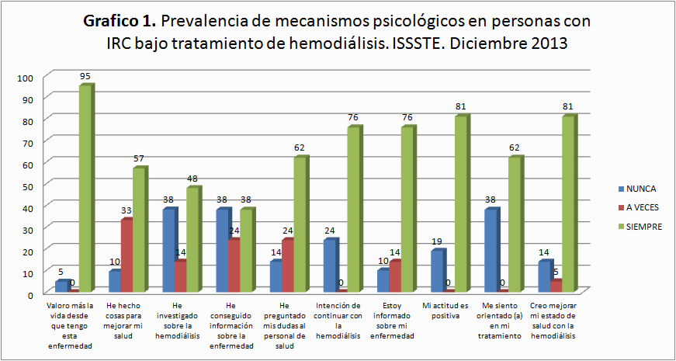

Fuente:
Cuestionario “Mecanismos de Adaptación de los Pacientes con Enfermedad Renal Crónica en Terapia de Hemodiálisis” utilizado por Devia K y cols. (2010)
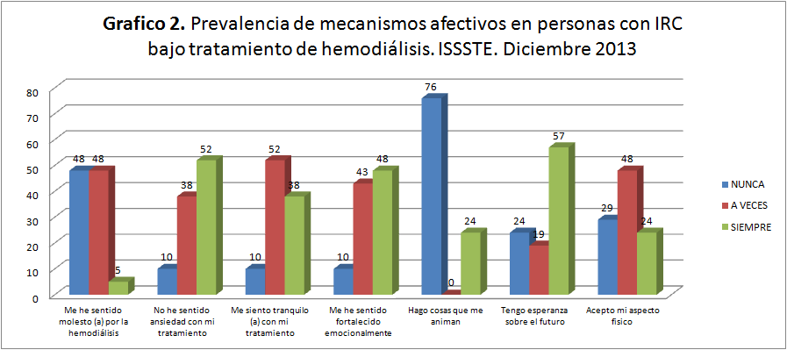
Se consideró que la prevalencia de los mecanismos afectivos, arrojando como resultado principal y con mayor porcentaje en la pregunta “Hago cosas que me animan” el rubro de “nunca” con un 76%. Seguido por 57% de la respuesta “siempre” en la pregunta “Tengo esperanza sobre el futuro”. (Gráfica 2)

Fuente:
Cuestionario “Mecanismos de Adaptación de los Pacientes con Enfermedad Renal Crónica en Terapia de Hemodiálisis” utilizado por Devia K y cols. (2010)
La prevalencia en los mecanismos sociales, arrojo que el 90% de las personas considera que “siempre” es importante el acompañamiento familiar. Y el 43% “nunca” acepta invitaciones para salir con sus amigos desde que inicio el tratamiento de hemodiálisis. (Grafica 3)
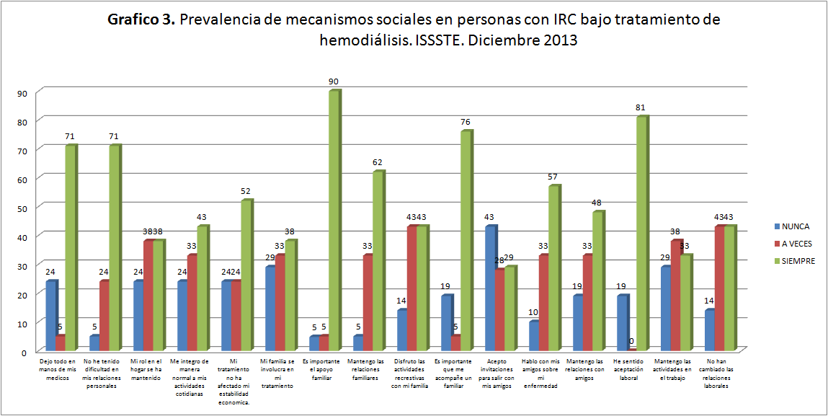

Fuente:
Cuestionario “Mecanismos de Adaptación de los Pacientes con Enfermedad Renal Crónica en Terapia de Hemodiálisis” utilizado por Devia K y cols. (2010)
Discusion
Se encuestaron un total de 21 personas adultas las cuales asisten a tratamiento de hemodiálisis con regularidad en el Hospital General del ISSSTE, perteneciente al estado de Durango, Dgo. Durante los meses de noviembre-diciembre del 2013. Dicho instrumento constó de 33 preguntas de selección única y permitió recolectar información sobre la prevalencia de mecanismos adaptativos, que utilizan los pacientes que inician el proceso de hemodiálisis. En la tabla de datos socio-demográficos se encontró que del total de los participantes se encuentra en los rangos de 46 a 56 años de edad, en el estudio la mayoría corresponde al sexo masculino representado con un 33.3%; ocupando el porcentaje más elevado con un 61.9% de la población encuestada. La mayoría de las personas son casadas con un porcentaje de 57.1%, de igual forma la mayor parte respondieron tener estudios a nivel profesional con un 61.9%.
En relación con los resultados del estudio “estilos de afrontamiento y calidad de vida en pacientes con insuficiencia renal crónica (IRC) en tratamiento de hemodiálisis” de Francoise Contreras y cols. (2007), el promedio en edad de las personas encuestadas fue de 48.5 años principalmente casados en un 36.6%, Contrastando de forma significativa prevaleciendo en un 53.7% en mujeres en cuya población encuestada predomina en personas con bajo nivel de escolaridad de un 51.2% ¹¹.
De acuerdo al tiempo de diagnóstico de IRC con tratamiento de hemodiálisis el resultado más frecuente es menor a 3 años con un 52.4% lo cual concuerda el propósito del tratamiento de la hemodiálisis prolongar y mejorar la calidad de vida de las personas debido a la reducción de toxinas responsables de provocar diferentes alteraciones, las cuales se pueden eliminar con la frecuencia y duración adecuada del tratamiento depurativo.
Los resultados que arrojó un estudio de investigación realizado por Delvia K y cols en la Unidad de Diálisis Lara II C.A., Barquisimeto, 2010. Con el nombre “Mecanismos de adaptación de los pacientes con enfermedad renal crónica en terapia de hemodiálisis” donde se evidencia que las respuestas del total de pacientes encuestados sobre las estrategias personales que utilizan desde que iniciaron el proceso de hemodiálisis, el 83% considera que valora más la vida desde que presentan la enfermedad, mientras que el 17% respondió que solo a veces. Lo cual concuerda el resultado en la presente investigación donde se encontró que las personas que dieron respuesta “siempre” son de un 95% ⁵.

Al analizar las variables descriptivas, el porcentaje más elevado respecto a la ocupación de las personas fue la opción de jubilado con un 38.1%; la religión con mayor prevalencia fue la opción de católico con un 90.5% y un 0.5% son cristianos, esto tiene relevancia significativa en los mecanismos afectivos, donde nos dio como resultado de un 57% de la respuesta “siempre” en la pregunta “Tengo esperanza sobre el futuro”.

En los mecanismos sociales, los pacientes que iniciaron el proceso de hemodiálisis en la Unidad de Diálisis Lara, el 92% manifestó que es importante para ellos la comprensión y el apoyo de su familia. En la gráfica de resultados número 3 se muestra que la prevalencia en los mecanismos sociales, arrojo que el 90% de las personas considera que “siempre” es importante el acompañamiento familiar.
Los mecanismos de afrontamiento que utiliza la persona para adaptarse a la enfermedad es un aspecto determinante en el proceso de evolución de la persona con IRC con tratamiento sustitutivo de hemodiálisis, este elemento es la clave en la asimilación e integración que define el trascurso positivo o negativo ante el cambio ^{6, 7, 12}.
Conclusiones
Con los resultados obtenidos en la investigación se puede deducir que la mayoría de las personas con IRC bajo tratamiento de hemodiálisis, utilizan diferentes mecanismos de adaptación a su proceso lo cual depende completamente del ambiente en el que se desarrollan y el acompañamiento familiar que reciben.
También se puede mencionar que la mayoría de los encuestados manifestaron valorar más la vida desde que están enfermos y disfrutar cada día como si fuera el último, a pesar que ya no puedan realizar las mismas actividades recreativas. Según los resultados arrojados del estudio, uno de los principales factores que influyen en las personas para que tengan una baja autoestima y falta de esperanza hacia el futuro, es que no tengan el acompañamiento de amigos o seres queridos como esposa o hijos durante el tratamiento de la hemodiálisis o las mismas complicaciones de la enfermedad, dando a entender que el apoyo familiar puede convertirse en la clave principal en el proceso de adaptación de la persona enferma, utilizando distintas estrategias para enfrentar la nueva situación y dejando a un lado las emociones negativas como la ansiedad, la rabia y la tristeza.
Con lo anterior se puede concluir que es necesario brindar a cada una de las personas, un cuidado integral, pues como profesionales de la salud tenemos la responsabilidad de dirigirnos al paciente como un ser único, tratando así de satisfacer cada una de sus necesidades tanto físicas como emocionales, esto con el objetivo de mejorar la calidad de vida y ayudar en el proceso de adaptación.
Por ultimo consideramos que el proceso de esta investigación ha sido enriquecedor y nos da la oportunidad de conocer más las necesidades de la persona, para así poder realizar en un futuro intervenciones enfocadas a la persona con IRC bajo tratamiento de hemodiálisis.
Referencias Bibliográficas
1.- Méndez D A, Méndez B F, Tapia Y T, Muñoz M A, Aguilar S L. Epidemiologia de la Insuficiencia renal crónica en México [en linea] revista en línea ELSEVIER [consulta 18 mayo 2013] Disponible: http://www.elsevier.es/es/revistas/dialisis-trasplante-275/epidemiologia-insuficiencia-renal-cronica-mexico-13147524-originales-2010.
2.- Plan Nacional de Desarrollo 2013-2018. Diario Oficial de la Federación 20/05/2013[consultado 18 de mayo 2013] Disponible en: http://www.spps.gob.mx/avisos/1602-.html
3.-Alarcón RM. Nivel da Adaptación en el Modo Fisiológico y Autoconcepto de los pacientes con diálisis peritoneal continua ambulatoria. Universidad de Guanajuato, Facultad de Enfermería Y Obstetricia de Celaya, Celaya Guanajuato, Mexico. 2006; pp. 1-72
4.- Alarcón-Rosales María de los Ángeles. Modelo de adaptación: aplicación en pacientes con diálisis peritoneal continua ambulatoria. RevEnfermInstMex Seguro Soc 2007; 15 (3): 155-160.
5.- Devia K, Falcón A, Farfán M, Vargas E. Mecanismos de Adaptación de los Pacientes con Enfermedad Renal Crónica en Terapia de Hemodiálisis en la Unidad de Diálisis Lara II C.A Barquisimeto; 2010, pp. 1- 66. Citado el 24/ enero/ 2013. En la página web. http://bibmed.ucla.edu.ve/DB/bmucla/edocs/textocompleto/TIEWJ342DV4D482011.pdf
6 .- Roy C, Andewf H. the Roy adaptation model. 2nd ed. Stamford, CT: Appleton & Lange, 1999. P 37-50, 430-452, 512-518.
7.-Ramírez MC., García ML., Alarcón MA. Nivel de adaptación: rol e interdependencia de pacientes en diálisis peritoneal continua ambulatoria. Revista Enfermería Instituto Mexicano Seguro Social 2008; 16(3): 145-153.
8.-Doenges M. Moorhouse A. Murr A. AparatoUrinario, General. En: Doenges M. Moorhouse A. Murr A, editores. Planes de cuidados de enfermería. 7a ed. Philadelphia, Pennsylvania: McGrau Hill interamericana; 1981, 2006. p553-564, 770-788.
9.-Sola B. Insuficiencia renal crónica: problema de salud pública sin cobertura en el Seguro Popular. Crónica [en línea]. 11 febrero 2013; [fecha de acceso 17 Mayo 2013]. Disponible en la página web: http://www.cronica.com.mx/notas/2011/604787.html.
10.- Datos estadísticas del Departamento de bioestadística de la Clínica Dr. Ramón y Cajal “ISSSTE” Durango, Dgo., citado el 15/04/2013.
11.- Contreras F., Esguerra G., Espinosa JC., y Gómez V. Estilos de afrontamiento y calidad de vida en pacientes con insuficiencia renal crónica (IRC) en tratamiento de hemodiálisis. Acta colombiana de psicología 10 (2). 2007. p 69-179.
12.- Kelimar D, Falcón A, Farfán M, Vargas E. Mecanismos de Adaptación de los Pacientes con Enfermedad Renal Crónica en Terapia de Hemodiálisis. Portales Médicos. [Revista en línea] 2010 [Citado 24 enero 2013]. p. 1-66. En la página web http://bibmed.ucla.edu.ve/DB/bmucla/edocs/textocompleto/TIEWJ342DV4D482011.pdf

